A MONITORIA COMO FERRAMENTA DE ENSINO-APRENDIZAGEM DE GEOGRAFIA NA DISCIPLINA AEROFOTOGRAMETRIA

Christianne Maria Moura Reis
Professor orientador, CCEN, DGEOC, Monitoria

Erika Rodrigues Dias
Bolsista, CCEN, DGEOC, Monitoria

Josefa Virlândia Leite Palitó
Bolsista, CCEN, DGEOC, Monitoria

RESUMO

O objetivo desse trabalho é apresentar os resultados obtidos a partir da experiência do exercício da monitoria em sala de aula e extraclasse no curso de bacharelado e licenciatura em Geografia, na disciplina Aerofotogrametria. Será destacada a importância da monitoria na formação do aluno-monitor da graduação, no processo ensino-aprendizagem da Geografia. A monitoria na disciplina Aerofotogrametria tem como propósito buscar a integração do conhecimento geográfico, e de experiências dentro e fora da sala de aula, tendo nas atividades práticas e teóricas, vetores para a construção do conhecimento, sobre os processos e dinâmicas do espaço geográfico. As metodologias utilizadas foram as mais adequadas possíveis, para garantir que os objetivos do plano de ação fossem alcançados. Foram trabalhados, pelo professor da disciplina, com o auxilio da monitoria, as noções sobre aerofotogrametria e os procedimentos para obtenção e fotointerpretação de imagens aéreas. A experiência da monitoria revelou sua importância no processo ensino-aprendizagem de Geografia possibilitando ampliar e agregar conhecimentos, compromissos, e responsabilidades, através da atuação direta e indireta em sala de aula.
Palavras-chave: Monitoria, Ensino de Geografia, Aerofotogrametria.

INTRODUÇÃO
As contribuições das atividades executadas pelo aluno monitor, no Projeto Integrado de Monitoria do Curso de Geografia da UFPB, é uma oportunidade para o acadêmico desenvolver seus talentos didáticos e vivenciar a sala de aula sob uma óptica diferente. O aluno da graduação tem a oportunidade de enriquecer seus conhecimentos participando e auxiliando o professor nas atividades desenvolvidas, e dessa forma, deixar de ser apenas um espectador para ser também um agente neste processo. As experiências tornam os discentes monitores mais seguros, com domínio de sala, e possibilita passar de maneira mais didática os conteúdos à turma, e dar a oportunidade de apreciar a fantástica experiência de “ensinar”. É um momento que prepara o discente monitor para o início de uma longa caminhada, para um futuro na docência.
A partir da relação que se estabelece entre monitor-aluno-professor são criados novos caminhos para o diálogo em sala de aula. Segundo SCHNEIDER (2007), havendo as interações em sala de aula, o conhecimento pode está em constante construção, pois a troca de experiências é de grande importância na educação, pois faz com que ocorra uma maneira mais fácil de compreender os conteúdos ministrados em sala de aula, como afirma (VYGOTSKY APUD FARIA, 2003), “o caráter mediador surge quando as ações de construção do professor se voltam para ações partilhadas, já que as relações entre sujeito e objeto de conhecimento são estabelecidas através do outro”.
É importante que um relacionamento cordial seja criado onde todos conhecem e respeitam as suas posições, e cumprem com suas responsabilidades, sem que isto interfira nas relações de parceria como afirma Schneider, 2007: “Ao valorizar as interações, não estou esquecendo que na sala de aula há papéis que precisam estar bem definidos, mas reforçar que esses papéis não estão rigidamente constituídos – ou seja, o professor deixa de ser o detentor do saber e passa a ser um articulador dos conhecimentos, no qual professor e alunos tornam-se parceiros de uma grande construção – pois, ao valorizarmos as parcerias estaremos mobilizando a classe a pensar conjuntamente visando o desenvolvimento de cada um e do grupo” (SCHNEIDER, 2007).
Sendo assim, o objetivo principal da monitoria na referida disciplina é proporcionar aos alunos as condições básicas para o manuseio de fotografias aéreas e o conhecimento de sua aplicação nos levantamentos geográficos. Especificamente, as atividades da monitoria são voltadas à capacitar os alunos do curso de graduação em Geografia no uso de fotografias aéreas, fornecendo a estes técnicas de fotointerpretação para mapeamentos temáticos; à esclarecer sobre as técnicas de fotogrametria utilizadas para compreender as distorções presentes nas fotos aéreas; à auxiliar na geração e manuseio de overlays (mapas temáticos); à auxiliar no uso de recursos para obtenção da visão estereoscópica, e no reconhecimento de escalas distintas das fotos aéreas, e suas possibilidades de uso nos mapeamentos temáticos.

METODOLOGIA
A monitoria foi realizada em etapas observando e adaptando o trabalho às condições oferecidas por cada turma, sendo desenvolvido em todas as turmas um trabalho contínuo de aprendizado por meio dos horários de atendimento, pré-estabelecidos, extraclasse para esclarecimento de dúvidas persistentes sobre o conteúdo da disciplina. Sendo assim, na turma do período 2012.2, a metodologia de trabalho foi dividida em três fases: a primeira fase foi a realização de trabalhos práticos utilizando estereoscópio de espelho; a segunda fase foi o desenvolvimento do projeto denominado “O verde do meu Bairro”; e a terceira fase foi a realização de visitas técnicas à órgãos e instituições públicas de João Pessoa, PB.
Na primeira fase foram desenvolvidas atividades práticas de fotointerpretação utilizando estereoscópio de espelho com a explicação sobre os procedimentos necessários para realizar a atividade.
Na segunda fase, devido à insuficiência de material para desenvolver o trabalho prático, foi planejado a realização de uma atividade de fotointerpretação digital denominada “O Verde do Meu Bairro”. Nesta os alunos foram orientados a realizar a análise e interpretação da cobertura vegetal presente no seu bairro, utilizando fotografias aéreas disponibilizadas pelo Setor de Geoprocessamento da Secretaria de Planejamento da Prefeitura de João Pessoa, PB, a partir do seguinte endereço http://www.joaopessoa.pb.gov.br/secretarias/seplan/jampa-em-mapas/. Ainda nesta fase os discentes fizeram uso de um software específico para edição de imagens, gerando os respectivos mapas temáticos digitais.
Na terceira fase foi proposto a realização de visitas técnicas a órgãos e instituições públicas, à exemplo do Laboratório de Geoprocessamento do Instituto Federal de Educação, Ciência e Tecnologia da Paraíba – IFPB, e à Secretaria de Planejamento da Prefeitura Municipal de João Pessoa – SEPLAN. A visita ao IFPB contou com a apresentação do professor Sydney Dias (especialidade do professor) que ministrou uma palestra sobre a fotogrametria e apresentou a estação fotogramétrica digital que permite a visualização de fotografias aéreas em 3D, através de uma tela polarizadora. Durante a visita à SEPLAN foram observados os produtos de geoprocessamento utilizados pela prefeitura de João Pessoa para atualização do cadastro imobiliário e cobrança de IPTU.
Já para a turma do período 2013.1, devido ao elevado número de alunos matriculados na disciplina, foi necessário adequar o conteúdo e a infraestrutura existente para as aulas práticas. Para tanto, várias reuniões foram feitas, entre representantes do Departamento de Geociências, a professora orientadora e monitores da disciplina. Nestas discussões tentou-se chegar a uma solução de como trabalhar a disciplina, tendo o máximo de aproveitamento em meio às dificuldades surgidas. Assim, a solução mais viável para a problemática surgida foi o desenvolvimento do trabalho em duplas, que facilitou o uso compartilhado dos estereoscópios de espelhos, e os custos com matérias gráficos, pois os alunos também partilharam as fotografias aéreas.
Enfim, foi possível perceber, a partir das experiências vividas na monitoria, que a metodologia de trabalho deve ser adaptada às necessidades e limitações de cada turma, sendo esse um processo dinâmico que exige planejamento e adequação dos meios disponíveis ao processo ensino-aprendizagem.

RESULTADOS
Os alunos da disciplina, os quais foram auxiliados pela atividade da prática docente dos monitores, demonstraram interesse e necessidade de um suporte para as aulas teóricas e práticas, visto que a maior parte do curso é composta por atividades práticas, em sala e extraclasse. As atividades da disciplina Aerofotogrametria desenvolvem-se no Laboratório de Interpretação de Imagens e Analise Ambiental – LIAA/CCEN, em horário noturno das 19hs às 22hs, e diurno das 08:00 às 12:00hs, nas quartas e sextas-feiras.
Conforme relatório de monitoria da disciplina nos períodos 2012.2/2013.1, houve uma importante contribuição da equipe de monitores, junto ao professor da disciplina, por meio de revisão e atualização dos conteúdos propostos no plano de ação da disciplina.
Ao final do período letivo 2013.1, foram realizadas duas avaliações com os discentes atendidos pela monitoria, referentes a atuação dos monitores na disciplina. Na primeira avaliação referente aos atendimentos dos monitores às necessidades dos alunos, 64% disseram concordar plenamente, e 32% concordaram que os monitores foram sempre prestativos e atentos, quando precisaram. E quase 100%, dos discentes atendidos afirmaram que os monitores contribuíram para o aproveitamento da disciplina. A segunda avaliação considerou as notas atribuídas pelos discentes, aos itens sugeridos pela Coordenação de Estágio e Monitoria – CEM/PRG/UFPB, com pontuação de 1 a 10, conforme informado na Figura 01.
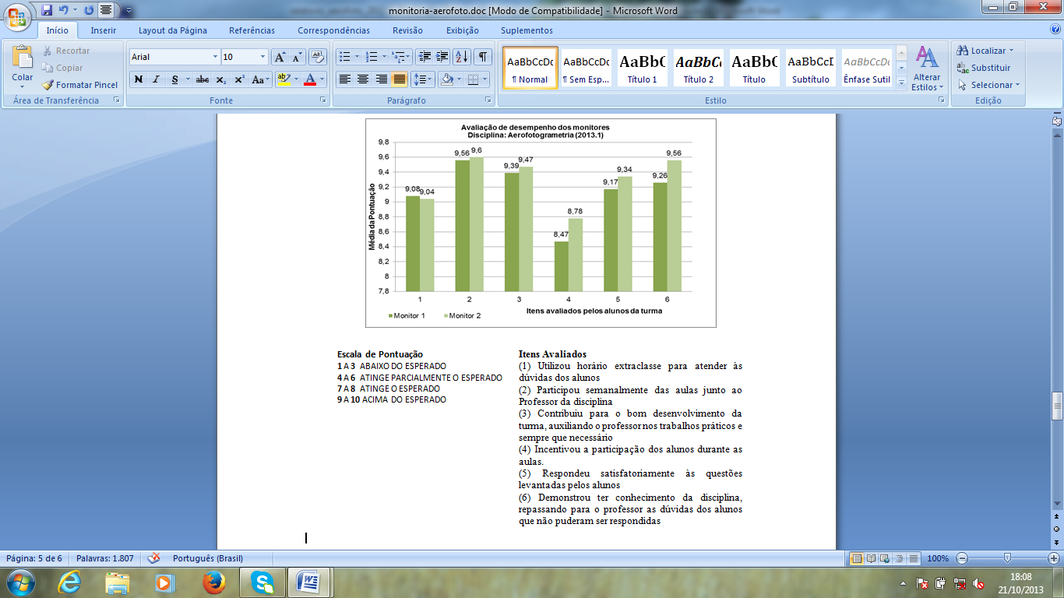
Figura 01 – Avaliação de desempenho dos monitores, sugerida pela Coordenação de Estágio e Monitoria (CEM/UFPB), para o período letivo de 2013.1.

Na avaliação da Figura 01, os monitores obtiveram, em média, notas acima de 8 (oito), ou seja, na escala de pontuação sugerida pela Coordenação de Estágio e Monitoria, os monitores atingiram o esperado pelos dicentes atendidos.

CONCLUSÃO
A monitoria é de suma importância para a formação acadêmica, pois os conhecimentos adquiridos junto ao professor orientador e os alunos despertam e reforçam a vocação de ser professor, além de incentivar à criação de novas metodologias e práticas pedagógicas. Os projetos de monitoria representam um avanço intelectual e um amadurecimento para o monitor, seja na contribuição dada aos alunos monitorados, na relação de troca de conhecimentos durante as aulas, ou em reuniões, entre professor orientador e aluno monitor. Dessa forma, a monitoria é uma experiência positiva, pois possibilita ampliar e agregar conhecimentos, compromissos, e responsabilidades, através da atuação direta e indireta em sala de aula.

REFERÊNCIAS

FARIA, J. P. A monitoria como prática colaborativa na universidade. Dissertação de Mestrado. Programa de Pós-Graduação em Lingüística Aplicada e Estudos da Linguagem. Pontifícia Universidade Católica de São Paulo, 2003.

SCHNEIDER, M. S. P. S. Monitoria e colaboração: criação de um espaço de desenvolvimento. Artigo apresentado para o Exame de Qualificação de Artigo em Área Complementar, como requisito para a obtenção do título de Doutora – LAEL-PUC/SP, 2007.

